§ 16b miljøtilladelse til hestehold

i henhold til Lov om husdyrbrug og anvendelse af gødning m.v., nr. 1572 af 20/12/2006, m senere ændringer.

Myndighed: | Syddjurs Kommune  28.11.2019  Journal nr.  19/27968  Kontaktperson  twj  Lundbergsvej 2  8400 Ebeltoft  Telefon 87 53 50 00  Telefax 87 53 59 95  Landbrug@syddjurs.dk  www.syddjurs.dk
Afdeling: | Byggeri og Landbrug
Virksomhedens navn: | Kaløvig Ridecenter
Virksomhedens ejer: | Kurt og Benedikte Damgaard Nielsen
Virksomhedens adresse: | Århusvej 38
CVR nr.: | 18112078
CHR nr.: | Ingen
Type af husdyrbrug: | Denne miljøtilladelse er meddelt efter § 16b
Matrikelnr.: | 1i, Balskov, Mørke
Ansøger: | Ejere
Konsulent: | Djursland Landboforening

Syddjurs Kommune

Klagefrist udløber
den 27.12. 2019
Søgsmålsfristen udløber den 28.5. 2020

Byggeri og Landbrug
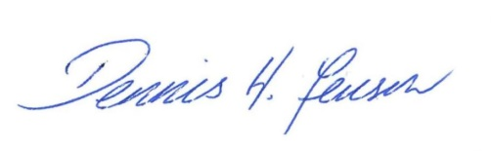
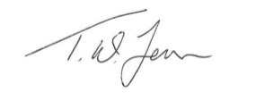
........... ...................................... ..................................................
Trine Jensen Dennis H. Jensen
Biolog Biolog
INDHOLDSFORTEGNELSE
VILKÅRSOVERSIGT______________________________________________________4

SYDDJURS KOMMUNES AFGØRELSE 6

MILJØTEKNISK REDEGØRELSE OG VURDERING 8
Indretning og drift af anlæg - produktionsareal, staldsystem og dyretype _______8
Håndtering og opbevaring af husdyrgødning 9
Anlægsarbejder, bygningsmæssige ændringer, placering af ny bebyggelse m.v. 10
Beliggenhed i forhold til omgivelserne 11
Husdyrbrugets ammoniakemission 13
Ammoniakdeposition til naturområder 14
Husdyrbrugets lugtemission 18
Øvrige emissioner og genepåvirkninger fra husdyrbruget 19
Lys, støv, støj, transport, fluer og skadedyr, rystelser
Affaldsproduktion og brugen af naturressourcer ____________________________21
Energi og vand
Egenkontrol
Døde dyr
Affald
Kemikalier
Foderopbevaring
Jord, grundvand og overfladevand__________________________________________24
Husdyrbrugets valg af bedste tilgængelige teknik (BAT)________________________25

VURDERING AF VÆSENTLIG PÅVIRKNING PÅ MILJØET_______________________26

SYDDJURS KOMMUNES SAMLEDE VURDERING 27

OFFENTLIGGØRELSE 27

KLAGEVEJLEDNING 27

LOVGRUNDLAG 29

BILAG 30f

Bilagsoversigt

Bilag 1: Parter og andre høringsberettigede
Bilag 2: Situationsplan
Bilag 3: Placering af produktionsarealer
Bilag 3: Udpegningsgrundlag for nærmeste Natura 2000-område ”Kaløskoven og Kaløvig”

VILKÅRSOVERSIGT
Generelle vilkår
- Tilladelsen omfatter samtlige husdyrbrugsmæssige aktiviteter på ejendommen på Århusvej 38, 8543 Hornslet (”Kaløvig Ridecenter”).

Husdyrbruget skal indrettes og drives i overensstemmelse med de oplysninger, der fremgår af ansøgningsmaterialet skema nummer 213502 version 4 og med de vilkår der fremgår af tilladelsen.
- Et eksemplar af miljøtilladelsen skal til enhver tid være tilgængeligt på husdyrbruget. De vilkår, der vedrører driften, skal være kendt af de ansatte, der er beskæftiget med den pågældende del af driften.

Vilkår til indretning og drift af anlæg
- Ridecenteret tillades drevet med de produktionsarealer og dyregruppen ”heste i dybstrøelse”, som er beskrevet i tabel 1 og med den placering der fremgår af bilag 3.

Vilkår til håndtering og opbevaring af gyllebeholdere
- Containeren til husdyrgødning skal mindst én gang om året tømmes helt, og der skal ske indvendig og udvendig inspektion (om muligt) med henblik på reparation og vedligeholdelse. Inspektionen og eventuelle tiltag skal noteres.

Vilkår til placering og udformning af nyt byggeri
- Der må etableres en ny bygning (B8) som beskrevet på ca. 20 x 12 meter på den i bilag 2 angivne placering. Bygningen må indeholde 36 m² produktionsarealer, jf. bilag 3 nederst.
- Der må opføres en rotunde som beskrevet på ca. 16,5 x 16,5 m øst for ridehallen på den i bilag 2 anførte placering.

Vilkår vedr. ammoniakemission
- Der skal til stadighed være en god staldhygiejne. Boksene skal kontrolleres og renholdes.

Vilkår til minimering af gener fra anlæg

Driften må ikke medføre væsentlige gener for omboende, herunder gener fra, lys, støv, støj, rystelser, transport eller lignende.

Der skal til stadighed tilstræbes vedligeholdelse, renholdelse og ryddelighed på virksomhedens indendørs og udendørs arealer, således at der ikke opstår risiko for tilhold af skadedyr.

Der skal foretages effektiv fluebekæmpelse som minimum i overensstemmelse med de nyeste retningslinjer fra Skadedyrlaboratoriet, Aarhus Universitet. Bekæmpelse skal desuden foretages på Syddjurs Kommunes forlangende.

Landbrugsdriften på ejendommen må ikke give anledning til lugtgener, som af Syddjurs Kommune vurderes til at være væsentlige, uden for ejendommens areal.

Såfremt tilsynsmyndigheden vurderer, at driften giver anledning til flere anlægsgener for omboende end forventet, skal virksomheden lade udarbejde en handlingsplan for nedbringelse af generne, som godkendes af kommunen, og derefter gennemføre denne. Samtlige udgifter i forbindelse med ovennævnte afholdes af virksomheden.

Erhvervsmæssig transport skal i videst muligt omfang foregå indenfor normal arbejdstid.

Vilkår til affaldsproduktion, energi- og vandforbrug, herunder ventilation:
- Der skal føres årlig kontrol med el-forbrug. Noteres i driftsjournal.
- Der skal føres årlig kontrol med vandforbrug. Noteres i driftsjournal.
- Der skal til enhver tid foreligge dokumentation for, at affald bortskaffes miljømæssigt forsvarligt og efter kommunens regulativer. Virksomhedens medicinaffald, veterinært affald mv. skal opbevares utilgængeligt for uvedkommende. Medicin (lægemidler) må ikke opbevares sammen med levnedsmidler eller foderstoffer.
Vilkår til minimering af risiko for forurening af jord, grundvand og overfladevand

Virksomheden skal indrettes og drives, så spild og andet ukontrolleret udslip af forurenende stoffer forhindres eller forebygges, og sådan at skadernes omfang begrænses, hvis der alligevel sker uheld. Der skal således altid være egnet materiale på ejendommen til opsamling af spild.
- Tagvand fra den nye staldbygning skal nedsives lokalt.

SYDDJURS KOMMUNES AFGØRELSE
Afgørelse
På grundlag af det foreliggende materiale meddeler Syddjurs Kommune miljøtilladelse til virksomheden Kaløvig Ridecenter, Århusvej 38, 8543 Hornslet. Da ammoniakemissionen fra det ansøgte projekt er mindre end 750 kg ammoniak/år meddeles tilladelsen i henhold til § 16b i Lov om husdyrbrug og anvendelse af gødning m.v. (Lov nr. 1572 af 20. 12. 2006 med senere ændringer) – herefter kaldet husdyrbrugloven.

I henhold til husdyrgodkendelsesbekendtgørelsens § 34 stk. 3 skal kommunalbestyrelsen foretage en samlet vurdering af alle udvidelser, der er foretaget inden for en 8-årig periode. Der er inden for de seneste 8 år, anmeldt en container til gødningsopbevaring, og denne ændring er medtaget i beregningerne af miljøpåvirkningerne, i det ansøgte projekt.

Syddjurs Kommune har vurderet, at de ansøgte ændringer kan gennemføres uden, at disse påvirker omgivelserne på en måde, der er uforenelig med hensynet til omgivelserne. Afgørelsen meddeles under forudsætning af, at de stillede vilkår overholdes. Der er nærmere redegjort for de vurderinger, der ligger til grund for afgørelsen og de stillede vilkår i den vedlagte miljøtekniske beskrivelse og vurdering.

Omfang
Miljøtilladelsen omfatter hesteholdet på Kaløvig Ridecenter, Århusvej 38, 8543 Hornslet. Tidligere meddelte tilladelser til husdyrhold bortfalder ved ibrugtagningen af denne tilladelse. Tilladelsen gælder kun for det ansøgte. Afgørelsen meddeles under forudsætning af, at de stillede vilkår overholdes.

Udnyttelsesfrist og kontinuitetsbrud
Tilladelsen skal udnyttes inden for 6 år. En tilladelse betragtes som udnyttet, hvis mindst 25 % af tilladelsen anvendes driftsmæssigt. Driftsmæssig udnyttelse kræver en produktionsintensitet svarende til mindst 50 % af det mulige inden for dyrevelfærdsregler eller andre krav, f.eks. økologiregler, som husdyrbruget er underlagt. Det er tillige en forudsætning for overholdelse af fristen at den udnyttelse, der er påbegyndt inden fristens udløb, fortsættes og færdiggøres i et rimeligt tempo og normalt skal være afsluttet inden for et år efter fristens udløb.

Herefter gælder, at der kan ske helt eller delvist bortfald af tilladelsen, hvis der ikke sker udnyttelse (dvs. min. 25 % driftsmæssige udnyttelse) af produktionsretten i 3 på hinanden følgende år. Det er ikke hensigten, at fravigelser der skyldes naturlige produktionsudsving, brand og sygdom i besætningen betragtes som kontinuitetsbrud.

Vilkårene i denne tilladelse skal, hvis ikke andet er anført, være opfyldt fra den dato, hvor tilladelsen tages i brug.

Meddelelsespligt
Miljøtilladelsen gælder alene for det ansøgte. Der må herefter ikke ske ændring i fast placerede husdyranlæg, staldsystemer, dyretyper eller produktionsarealets størrelse, før ændringen er anmeldt til og godkendt af kommunen.

Husdyrbruget må således ikke udvides eller ændres bygnings- eller driftsmæssigt på en måde, der indebærer forøget forurening, før udvidelsen eller ændringen er godkendt i henhold til husdyrbrugloven. Hvis der sker ændringer i grundlaget for kommunens vurdering, skal der indsendes en ny ansøgning til kommunen, idet Syddjurs Kommune skal have lejlighed til at vurdere, hvorvidt udvidelsen/ændringen kræver en ny godkendelse/tilladelse eller om udvidelsen/ændringen kan ske indenfor rammerne af denne tilladelse.

Andre love
Miljøtilladelsen omfatter ikke andre nødvendige tilladelser end de anførte, og er ikke en tilkendegivelse af, at andre love er overholdt, for eksempel byggeloven, dyreværnsloven eller landbrugsloven. Bedriften skal til enhver tid leve op til gældende regler i love og bekendtgørelser, også selvom disse regler eventuelt bliver skærpede i forhold til denne tilladelse.

Virksomheden er endvidere omfattet af § 39 i husdyrbrugloven. I henhold til denne, kan tilsynsmyndigheden påbyde bestemte foranstaltninger, såfremt virksomhedens drift medfører uhygiejniske forhold eller væsentlig forurening. Tilsynsmyndigheden kan endvidere meddele påbud, hvis husdyrbruget skønnes at indebære en nærliggende risiko for væsentlig forurening eller uhygiejniske forhold. Kan forureningen ikke nedbringes, kan tilsynsmyndigheden nedlægge forbud mod fortsat drift af virksomheden eller aktiviteten.

Retsbeskyttelse
Der følger 8 års retsbeskyttelse på de vilkår, der er stillet i miljøtilladelsen, det vil sige indtil den 28.11.2027.

Generelle vilkår
- Tilladelsen omfatter samtlige husdyrbrugsmæssige aktiviteter på ejendommen på Århusvej 38, 8543 Hornslet (”Kaløvig Ridecenter”).

Husdyrbruget skal indrettes og drives i overensstemmelse med de oplysninger, der fremgår af ansøgningsmaterialet skema nummer 213502 version 4 og med de vilkår der fremgår af tilladelsen.
- Et eksemplar af miljøtilladelsen skal til enhver tid være tilgængeligt på husdyrbruget. De vilkår, der vedrører driften, skal være kendt af de ansatte, der er beskæftiget med den pågældende del af driften.

MILJØTEKNISK REDEGØRELSE OG VURDERING
I denne miljøtekniske redegørelse har ansøger redegjort for, hvorledes driften på ejendommen varetages. Redegørelsen er fremsendt dels via it-ansøgningssystemet dels ved fremsendelse af supplerende oplysninger til kommunen. Redegørelserne kan eventuelt være lettere redigeret af kommunen. På baggrund af redegørelsen og eventuelle supplerende oplysninger har kommunen foretaget en vurdering af de beskrevne forhold, og stillet vilkår hertil. Vurderingen og vilkårene fremgår af de specifikke afsnit.

Oplysninger om husdyrbruget og det ansøgte
Da produktionsarealet er over 100 m² og ammoniakemissionen samtidigt er under 750 kg/år, ansøges der om en miljøtilladelse efter husdyrbrugslovens § 16b.

Ansøgningen vedrører hesteholdet i de eksisterende stalde, samt en ny stald med hestespa. Samtidig søges om tilladelse til forlængelse af den eksisterende ridehal samt opførsel af en rotunde øst for ridehallen.
Placeringen af de forskellige stalde og produktionsarealer fremgår af bilag 2.

Indretning og drift af anlæg - produktionsareal, staldsystem og dyretype – ansøgers redegørelse
Produktionsareal, staldsystem og dyretype
Produktionsarealerne udgøres af staldenes nettoareal. Produktionsarealernes placering i staldene fremgår af bilag 3.

Tabel 1: Dyretyper og staldsystemer på ejendommens produktionsarealer.
BBR | Navn | Dyretype og staldsystem | Areal (m²) | Produktionsareal (m²)
B8 | Ny stald | Eksisterende: Ingen | 0 | 0
B8 | Ny stald | Ansøgt: Heste. Dybstrøelse | 239 | 36
B6 | Eksisterende | Eksisterende: Heste. Dybstrøelse | 752 | 260
B6 | Eksisterende | Ansøgt: Heste. Dybstrøelse | 752 | 236
B2 | Eksisterende | Eksisterende: Heste. Dybstrøelse | 93 | 54
B2 | Eksisterende | Ansøgt: Heste. Dybstrøelse | 93 | 54
I alt |  | Eksisterende: |  | 314
I alt |  | Ansøgt: |  | 326

Teknologier i de forskellige staldafsnit
Ingen.

Ventilation
Der er naturlig ventilation i alle stalde – der er højt til loftet og der er oplukkelige vinduer. Der er stor fokus på udluftning, uden der bliver træk – og ventilationen er så god, at heste, der har problemer med luftvejene som regel får det mærkbart bedre efter et ophold i staldene.

Indretning og drift af anlæg - produktionsareal, staldsystem og dyretype – kommunens vurdering
Produktionens miljømæssige belastning bestemmes ud fra størrelsen af produktionsarealet, samt de angivne dyretyper og staldsystemer. Der stilles derfor vilkår til de produktionsforhold der er angivet i ansøgningsmaterialet. Der er ikke valgt flexgrupper i staldene, så miljøtilladelsen giver ikke lov til at skifte imellem dyretyper i staldene.

Ridehallen, forlængelsen af ridehallen samt rotunden er ikke er indregnet som produktionsareal. I henhold til husdyrbruglovens § 39, skal der på arealer, hvor der kortvarigt er dyr, og som ikke medregnes som produktionsarealer, ske effektiv rengøring efter endt ophold. Der er således krav om, at disse områder rengøres:
- Senest 4 timer efter, at dyrene har forladt arealet, hvis dyrene har daglig adgang til arealet.
- Senest 12 timer efter, at dyrene har forladt arealet, hvis dyrene ikke har daglig adgang til arealet
Der stilles ikke vilkår herom, da dette er beskrevet i loven og derfor umiddelbart skal overholdes.

Teknologier i de forskellige staldafsnit
Ingen.

Ventilation
Ingen bemærkninger.
Vilkår til indretning og drift af anlæg
- Ridecenteret tillades drevet med de produktionsarealer og dyregruppen ”heste i dybstrøelse”, som er beskrevet i tabel 1 og med den placering der fremgår af bilag 3.

Håndtering og opbevaring af husdyrgødning – ansøgers redegørelse
Gødningen opbevares i en container, der er godkendt i 2015. Containeren tømmes ca. hver 3. uge. Aftager er pt. Birkedommergaard, Robstrupvej 2A, 8500 Grenå.

Udbringning af husdyrgødning på ejendommens arealer reguleres af de generelle regler, der er angivet i husdyrgødningsbekendtgørelsen.

Håndtering og opbevaring af husdyrgødning – kommunens vurdering
Ifølge husdyrgødningsbekendtgørelsen skal husdyrbrug kunne dokumentere, at der er adgang til en opbevaringskapacitet svarende til mindst 9 måneders gødningsproduktion. Kravet kontrolleres i forbindelse med de lovpligtige tilsyn ud fra den årlige gødningsindberetning.

Den faste gødning på ejendommen, skal have gennemgået en 3 - 4 måneders komposteringsproces enten i stald eller på en møddingsplads/container, før det må lægges i markstak. I husdyrgødningsbekendtgørelsen er der regler om afstandskrav, cirkulation og overdækning af markstakke som skal følges.

Syddjurs Kommune mener ikke, at der er belæg for at stille skærpede krav til opbevaringsmåden og opbevaringskapaciteten af husdyrgødningen.

I henhold til lovgivning pr. 1. august 2017, skal der ikke stilles vilkår til afsætning til arealer. Påvirkning af udbringningsarealerne reguleres gennem husdyrgødningsbekendtgørelsen, som bl.a. fastsætter kvælstoflofter, fosforlofter og udbringningstidspunkter.
Vilkår til håndtering og opbevaring af gyllebeholdere
- Containeren til husdyrgødning skal mindst én gang om året tømmes helt, og der skal ske indvendig og udvendig inspektion (om muligt) med henblik på reparation og vedligeholdelse. Inspektionen og eventuelle tiltag skal noteres.

Anlægsarbejder, bygningsmæssige ændringer, placering af ny bebyggelse m.v. – ansøgers redegørelse
En ny stald (20 x 12 m) ønskes opført på ejendommen. Der søges samtidig tilladelse til at forlænge den eksisterende ridehal med 21 meter samt til at etablere en rotunde (16,5 x 16,5 m) øst for ridehallen.

Afstanden fra den nye rotunde til naboskel mod øst er ca. 15 m. Da rotunden ikke anvendes til opstaldning
af dyr, er afstandskravet på 30 meter til skel ikke gældende for denne del af anlægget.

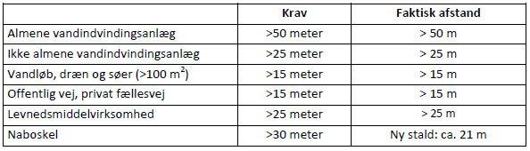

Den nye stald med hestespa opføres i samme materialer som eksisterende stald og ridehal, dvs. stålspær med betonelementer beklædt med træ samt tag af mørkegrå fibercement. Staldens højde til kip vil være 7 m.

Udvidelsen af den eksisterende ridehal vil tilsvarende ske i samme materialer som det eksisterende staldanlæg, mens den nye rotunde vil blive opført med støbt fundament, åbne sider og sort tagpap-tag.

Anlægsarbejder, bygningsmæssige ændringer, placering af ny bebyggelse m.v. – kommunens vurdering
For nybyggeri vurderes afstandskravene i husdyrbruglovens § 8 vedr. minimumsafstande til hhv. vandforsyning, vandløb, offentlig og privat fællesvej, beboelse og naboskel m.v. Herudover vurderes husdyrbrugets beliggenhed i forhold til forskellige bygge- og beskyttelseslinier, fredninger mv. samt husdyrbrugets placering i landskabet med hensyn til landskabelige værdier.

Af skemaet ovenfor fremgår det, at alle afstandskrav til byggeriet i husdyrlovens § 8 overholdes.
Tabel 1:
 | Krav | Ny stald
Almene vandindvindingsanlæg | >50 m | >50 m
Ikke alment vandindvindings | >25 m | >25 m
Vandløb, dræn og søer | >15 m | >50 m
Offentlig vej, privat fællesvej | >15 m | >200 m
Levnedsmiddelvirksomhed | >25 m | >25 m
Naboskel | >30 m | 22
Beboelse på samme ejendom | >15 m | > 70 m

Ny stald
En ny stald (20 x 12 m) ønskes opført på ejendommen. Den nye stald med hestespa opføres i samme materialer som eksisterende stald og ridehal, dvs. stålspær med betonelementer beklædt med træ samt tag af mørkegrå fibercement. Staldens højde til kip vil være 7 m.
Der er d. 12. november 2019 meddelt en særskilt dispensation fra afstandskravet. De resterende afstandskrav jf. husdyrbruglovens § 8 er overholdt.

Ridehal
Der søges om tilladelse til at forlænge den eksisterende ridehal med 21 meter. Udvidelsen af den eksisterende ridehal vil ske i samme materialer som det eksisterende staldanlæg. Afstandskrav jf. husdyrbruglovens § 8 er overholdt.

Rotunde
Der søges om tilladelse til at etablere en rotunde (16,5 x 16,5 m) øst for ridehallen. Den nye rotunde vil blive opført med støbt fundament, åbne sider og sort tagpap-tag.

Rotunden er ikke angivet som et produktionsareal og er derfor underlagt reglerne i husdyrbruglovens § 39 om, at der skal ske effektiv rengøring efter endt ophold. Rotunden er følgeligt ikke omfattet af afstandskrav i husdyrbruglovens § 8.

Det er vurderet, at rotunden på det pågældende sted vil fremstå som en del af bygningsmassen, og syne som en naturlig del af anlægget, idet den opføres på et plant areal mellem ridebanen mod nord, foldene mod syd, og på et område, hvor græsset klippes ned og derfor fremstår som en del af en helhed.

Syddjurs Kommune vurderer endvidere, at byggeriet er erhvervsmæssigt nødvendigt for den ansøgte bedrift.

Der gøres opmærksom på, at der skal søges byggetilladelser til de angivne nybyggerier.
Vilkår til placering og udformning af nyt byggeri

- Der må etableres en ny bygning (B8) som beskrevet på ca. 20 x 12 meter på den i bilag 2 angivne placering. Bygningen må indeholde 36 m² produktionsarealer, jf. bilag 3 nederst.

- Der må opføres en rotunde som beskrevet på ca. 16,5 x 16,5 m øst for ridehallen på den i bilag 2 anførte placering.

Beliggenhed i forhold til omgivelserne - placering af eksisterende anlæg, landskabs- og planmæssige forhold og omkringboende m.v. – ansøger redegørelse
Ejendommen er beliggende i udkanten af Balskov Skov, ca. 240 m nordøst for Rodskov, som er nærmeste byzone. Nærmeste samlede bebyggelse er beboelsesejendomme på Hulbækvej i Rodskov, ca.430 meter mod sydvest – og nærmeste nabobeboelse på en ejendom uden landbrugspligt er Landevejen 89, Hornslet, ca. 280 meter mod syd. Alle ejendommens nuværende og projekterede bygninger ligger indenfor skovbyggelinje og er erhvervsmæssigt nødvendige for driften af ejendommen.

Placering i forhold til husdyrlovens § 6
Alle krav er overholdt.

Landskabsinteresser og udpegninger i kommuneplan
Ejendommen ligger i et kuperet område omgivet af skov og marker. Området er ifølge Syddjurs Kommuneplan 2016 udpeget som bevaringsmæssigt landskab. Ejendommen ligger udenfor kommuneplanenes udpegning af værdifulde kulturmiljøer værdier og der er ingen fredninger på ejendommen.

Beliggenhed i forhold til omgivelserne - placering af eksisterende anlæg, landskabs- og planmæssige forhold og omkringboende m.v. – kommunens vurdering
Kommunen skal vurdere projektet i forhold til husdyrbruglovens § 6 om forbudszoner for etablering, udvidelse og ændring af husdyranlæg og gødnings- og ensilageopbevaringsanlæg på husdyrbrug, der medfører forøget forurening. Denne paragraf vedrører afstandskrav til nabobeboelser, byzone, sommerhusområder, områder l landzonen der er lokalplanlagt til boligformål, blandet bolig og erhvervsformål eller til offentlige formål med henblik på beboelse, institutioner, rekreative formål og lign.

Placering i forhold til husdyrlovens § 6
Husdyrbruglovens § 6 angiver, at etablering af husdyranlæg og gødnings- og ensilageopbevaringsanlæg på husdyrbrug og udvidelse og ændring heraf, der medfører forøget forurening, er ikke tilladt:
1) | i et eksisterende eller ifølge kommuneplanens rammedel fremtidigt byzone- eller sommerhusområde,
2) | i et område i landzone, der i lokalplan er udlagt til boligformål, blandet bolig- og erhvervsformål eller til offentlige formål med henblik på beboelse, institutioner, rekreative formål og lign.,
3) | i en afstand mindre end 50 m fra de i nr. 1 og 2 nævnte områder eller
4) | i en afstand mindre end 50 m fra en nabobeboelse.

Kravene overholdes.

Udpegninger i kommuneplan
Arealernes hvor der opføres byggeri er udpeget som et særligt værdifuldt landbrugsområde. Nabomatriklen mod øst ligger indenfor udpegning som bevaringsværdigt landskab. Udpegningerne vurderes ikke i konflikt med det ansøgte projekt.

Landskabsinteresser
Der er tale om et eksisterende husdyrbrug, som er beliggende nær samlet bebyggelse i Rodskov, på Rønde randmoræne. Fra kysten hæver det bakkede landskab sig op mod randmorænens overkant, markeret af områdets højeste punkt, Trehøje, ved Balskov (106 meter over havet). Området fra Eskerod til Ugelbølle, er meget kuperet og præget af småskove, overvejende løvskov, hvis skovbryn danner fine landskabsrum og fremhæver dybden i de mange flotte udsigter mod Kalø Vig.

Området er karakteriseret som et historisk landskab i kraft af de mange historiske spor, som er bevaret i landskabet, herunder velbevarede landsbyer, vejforløb, diger og hegn samt ældre markstrukturer og spor af
gamle administrative skel. Herredsskel, sogneskel og ejerlavsskel hører til de ældste administrative og juridiske grænser i landskabet. I princippet usynlige administrative og juridiske “streger” , men i praksis ofte synlige i kraft af diger eller hegn, hvis forløb trækker de gamle skel op. De eksisterende hegn har selvsagt ikke nogen særlig stor tidsdybde, mens digerne kan være gamle, hvor fx. sognediger tillige har tjent som ejerlavsskel.

Især området omkring Balskov og landsbyerne Eskerod og Rodskov bidrager til billedet af et historisk landskab. Generelt er området sårbart over for større udbygning og nye vejforløb. Ejendommen på Århusvej 38 ligger tilbagetrukket, og kan ikke ses fra offentlig vej. Det ansøgte vurderes således ikke at være i konflikt med landskabsinteresserne i området.

Fredninger og fortidsminder
Der er ingen fredninger eller registrerede fund af fortidsminder på de steder, hvor der opføres ny bebyggelse. Der er ligeledes ingen registrerede beskyttede sten- eller jorddiger, hvor der opføres ny bebyggelse. Hvis der under arbejdet med opførelse af den nye stald træffes jordfaste fortidsminder, skal arbejdet straks standses, og anmeldes til det lokale arkæologiske museum, hvilket fremgår museumslovens § 27.

Bygge- og beskyttelseslinjer
Hele matriklen er omfattet af skovbyggelinje. Herudover er der ikke bygge- eller beskyttelseslinjer hvor der opføres byggeri. Da nybyggeriet er erhvervsmæssigt nødvendigt, forudsættes der ikke dispensation fra skovbyggelinjen jf. § 17 i naturbeskyttelsesloven.

Husdyrbrugets ammoniakemission - ansøger redegørelse
Den samlede ammoniakemission fra anlægget er beregnet til 186 kg N/år. Den totale ammoniakemission fra stald og lager er beregnet til 202 kg NH₃/år. For 8 år siden var ammoniakemissionen fra hele anlægget på 179 kg N/år. Den beregnede mer-emission er 23 kg N/år.

Ammoniakemission (kg NH₃-N/år) | Fra staldafsnit | Samlet stald og anlæg
Ansøgt drift | 186 | 202
Nudrift | 179 | 195,2
8-års-drift | 179 | 179

Der er i 2015 anmeldt en container i 2015 til gødningsopbevaring. Ellers er der ikke sket ændringer indenfor de sidste 8 år, der har medført en ændret ammoniakemission fra produktionsanlægget.

Husdyrbrugets ammoniakemission – kommunens vurdering
BAT-princippet betyder, at en bedrift skal vælge den mest moderne teknologi som, set ud fra en helhedsvurdering, forebygger og begrænser virksomhedens forurening mest muligt under hensyntagen til proportionalitetsprincippet.

Emissionen fra staldene er i IT-ansøgningssystemet beregnet til 186 kg N/år. Syddjurs Kommune vurderer, at når det gælder kravet om anvendelse af BAT for husdyrbrug der søger tilladelse efter § 16 b i husdyrloven, med en emission under 750 kgN/år, så er udgangspunktet, at den generelle regulering er tilstrækkelig, når der ikke er særlige forhold, der taler for yderligere BAT tiltag. Det vil sige at når virksomheden overholder den til enhver tid gældende husdyrgødningsbekendtgørelse, som fastsætter minimumskrav til indretning af stalde, kapacitet af gødningsopbevaringsanlæg, krav til opbevaring af gødning, ensilage, spildevand mv., krav til indretning af afløb og til drift samt vedligeholdelse, så er BAT overholdt.

For at staldene skal kunne opretholde den angivne ammoniakfordampning, kræves det, at der opretholdes en god staldhygiejne. Der stilles derfor vilkår hertil.
Vilkår vedr. ammoniakemission
- Der skal til stadighed være en god staldhygiejne. Boksene skal kontrolleres og renholdes.

Ammoniakdeposition til naturområder – ansøgers redegørelse
Ammoniakemissionen fra den ansøgte produktion er lavere end 750 kg ammoniak pr. år, hvormed der ikke
er krav om BAT.
Nærmeste kategori 1-naturområde (Kaløskovene og Kaløvig) har en totalbelastning på 0,0 kg N.
Nærmeste kategori 2-naturområde (overdrev mod syd) har en totalbelastning på 0,0 kg N.
Nærmeste kategori 3-naturområde (potentielt ammoniakfølsom skov) har en merbelastning på 0,0 kg N.
Den ansøgte produktion overholder således alle lovens afskæringskriterier i forhold til ammoniak.

Den omkringliggende natur forventes ikke at blive påvirket som følge af det ansøgte projekt.

Ammoniakdeposition til naturområder – kommunens vurdering
Projektet vil medføre en beregnet totalemission fra stald på ca. 202 kg N/år.

Vurdering af påvirkninger på naturområder jf. godkendelsesbekendtgørelsens bilag 3A.
Beskyttelsesniveauet for ammoniak fremgår af følgende tabel:
Naturtyper | Fastsat beskyttelsesniveau
Kategori 1. § 7 stk. 1, nr. 1  Ammoniakfølsomme naturtyper (bilag 3 pkt. D), beliggende inden for Natura 2000-område og omfattet af udpegningsgrundlaget og kortlagt, samt  heder og overdrev i øvrigt, som er beliggende inden for et Natura 2000-område og omfattet af naturbeskyttelseslovens § 3. | Max. totaldeposition (afhængig af antal husdyrbrug i nærheden* af naturområdet):  0,2 kg N/ha/år ved > 1 husdyrbrug  0,4 kg N/ha/år ved 1 husdyrbrug  0,7 kg N/ha ved 0 husdyrbrug.
Kategori 2. § 7 stk. 1, nr. 2  Ammoniakfølsomme naturtyper (bilag 3 pkt. D) beliggende uden for internationale naturbeskyttelses-områder: Højmoser, lobeliesøer, heder større end 10 ha samt overdrev over 2,5 ha der er omfattet af naturbeskyttelseslovens § 3. | Max. totaldeposition på 1,0 kg N/ha pr. år.
Kategori 3.  Heder, moser og overdrev, som er beskyttet af naturbeskyttelseslovens § 3 men som er beliggende uden for Natura 2000-områder, samt  ammoniakfølsomme skove større end 0,5 ha og mere end 20 m brede. | Max. merdeposition på 1,0 kg N/ha pr. år. Kommunen kan tillade en merdeposition, der er større end 1,0 kg N/ha pr. år, men ikke stille krav om mindre merdeposition end 1,0 kg N/ha pr. år.
*Antallet af husdyrbrug i nærheden for kategori 1-natur, opgøres som en summering af:
1) antallet af husdyrbrug med en emission på mere end 150 kg NH3-N pr. år inden for 200 m,
2) antallet af husdyrbrug med en emission på mere end 450 kg NH3-N pr. år inden for 200-300 m,
3) antallet af husdyrbrug med en emission på mere end 750 kg NH3-N pr. år inden for 300-500 m,
4) antallet af husdyrbrug med en emission på mere end 1.500 kg NH3-N pr. år inden for 500-1.000 m, og
5) antallet af husdyrbrug med en emission på mere end 5.000 kg NH3-N pr. år inden for 1.000-2.500 m.

Kategori 1-natur
Kategori 1-natur omfatter de ammoniakfølsomme Natura 2000-naturtyper, som indgår i udpegningsgrundlaget for Natura 2000-områderne. De er kortlagte af Naturstyrelsen i forbindelse med Natura 2000-planlægningen.

Nærmeste kategori 1-natur er beliggende ved Kalø Slotsruin, mere end 5 km fra anlægget og der er beregnet en totalemission fra anlægget på 0,0 kg N/ha/år. se kortet herunder, beskyttelsesniveauet er dermed overholdt.

Der er ingen andre husdyrbrug der skal indgå i en kumulationsberegning.
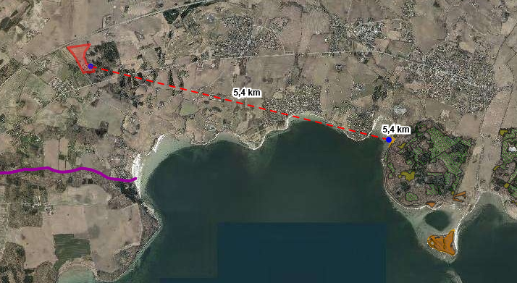
Afstand fra anlægget til nærmeste Natura 2000-område, Kaløskovene og Kalø VIg, er ca. 5,4 km.

Der vurderes endvidere ikke at være belæg for at skærpe beskyttelsesniveauet da Syddjurs Kommune vurderer, at emission i den aktuelle beregnede størrelsesorden, ikke vil have nogen målbar effekt på bevaringsstatus for naturtyper eller arter på udpegningsgrundlaget, som fremgår af bilag 4. Vurderingen bygger på en kombination af emissionens størrelse, viden om kriterier for gunstig bevaringsstatus, tilgængelig litteratur om trusler i Natura 2000-området og ikke mindst afstanden fra driftsbygningerne til Natura 2000-området. Der er ingen andre husdyrbrug der skal indgå i en kumulationsberegning.

Kategori 2-natur
Kategori 2-natur udgøres af ammoniakfølsomme områder udenfor Natura 2000-områder, nærmere bestemt højmoser, lobeliesøer samt heder større end 10 ha, som er omfattet af naturbeskyttelseslovens § 3, og overdrev større end 2,5 ha, som er omfattet af naturbeskyttelseslovens § 3.

Nærmeste kategori 2 natur, et overdrev, ligger knap 600 m sydøst for anlægget (se kortet herunder). Der er beregnet en totaldeposition på området på 0,0 kg N/ha/år og en meremission på 0,0 kg N/ha/år. Beskyttelsesniveauet er dermed overholdt.

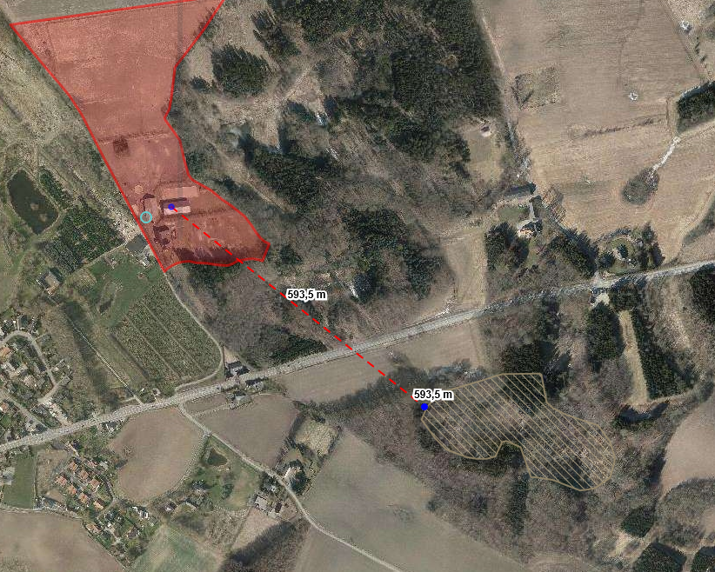
Afstand fra anlægget til nærmeste kategori 2 område syd for ejendommen.

Kategori 3-natur
Kategori 3-natur udgøres af øvrige ammoniakfølsomme § 3-arealer, som minimum heder, moser og overdrev, samt ammoniakfølsomme skove. Nærmeste §3-naturområde er en potentielt ammoniakfølsom skov der ligger langs hele det østlige matrikelskel. Ansøgningssystemet har beregnet en merdeposition under afskæringskriteriet.

Beskyttelsesniveauet for kategori 3 er overholdt.
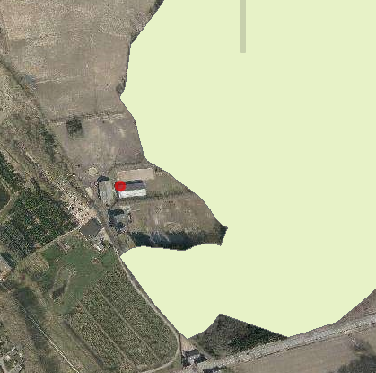
Nærmeste kategori 3 (Potentiel ammonaikfølsom skov) forløber i matrikelskellet mod øst..

Andre § 3 naturtyper + søer
Det ansøgte vurderes ikke at med føre ændringer på andre nærliggende naturområder, der er omfattet af naturbeskyttelseslovens § 3.

Staldanlæg i relation til Bilag IV-arter
Der er ingen registrerede bestande af Bilag IV-arter, eller potentielle levesteder i nærheden af staldanlægget. Nærmeste er et potentielt levested for Stor Vandsalamander, der ligger ca. 450 meter sydøst for anlægget. Det vurderes på baggrund af afstand og størrelsen af husdyrbruget, at dette mulige levested ikke vil blive påvirket af driften af anlægget.

Rødlistede, fredede eller ammoniakfølsomme arter
Der er ingen registrerede forekomst af rødlistede, fredede eller ammoniakfølsomme arter i nærheden af bedriften indenfor den afstand, der vurderes at blive ammoniakbelastet eller på anden måde påvirket af driften.

Konklusion – anlægget
Det er kommunens samlede vurdering, at den ansøgte drift, med de hertil stillede vilkår, er foreneligt med habitatdirektivforpligtelsen og beskyttelsen af arealer omfattet af naturbeskyttelseslovens § 3. Syddjurs Kommune vurderer ligeledes, at der ikke er belæg for at stille yderligere vilkår om ammoniakreducerende teknologi, og at det ansøgte lever op til BAT.

Husdyrbrugets lugtemission – ansøgers redegørelse
Lugtemission og geneafstande ved angivelse i ansøgt drift og nudrift, og lugtgeneafstande, fremgår som udgangspunkt af husdyrgodkendelse.dk. OML-beregningen i ansøgningssystemet kan dog ikke foretage beregninger, når afgivelsen af lugtemissioner er under ca. 3000 OUE/s.

Der er ikke andre kendte kilder til lugtgener.

Husdyrbrugets lugtemission – kommunens vurdering
Lugt fra staldanlæg
Husdyrbrugsloven fastlægger et bestemt beskyttelsesniveau for lugt fra staldanlæg. Vurderingen, af om den ansøgte produktion lever op til husdyrbruglovens krav med hensyn til lugtgener, baseres på beregning af lugtgeneafstande i det elektroniske ansøgningssystem. Lugtgeneafstanden er et udtryk for, hvor langt væk fra produktionen, der vil kunne opleves uacceptable lugtgener. Følgende grænseværdier for lugtgener skal overholdes:

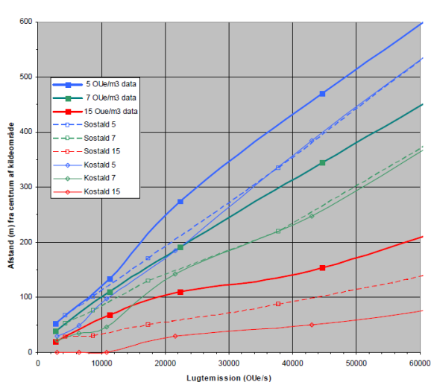
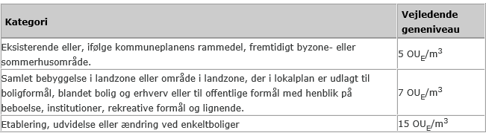

:

Figur 1: Grænseværdier for områder, og lugtgeneafstande. Spredningskurven for kostalde skal anvendes for heste.
https://oldwiki.mst.dk/Husdyrvejledning.Lugt.ashx#Husdyrvejledning.Lugt+Vurering_Beregning_af_geneafstanden_5

Emissionen af lugt fra ”Heste, dybstrøelse” er i den gældende husdyrgodkendelsesbekendtgørelse angivet til 6,9 OUE/(m²/s). Der kan således beregnes en lugtemission på i alt 2249,4 OUE/s (B6: 236 * 6,9 =1628,4; B2: 54 * 6,9 = 372,6; B8: 36 * 6,9 = 248,4).

Geneafstandene til byzone, nærmeste samlede bebyggelse og nærmeste nabo er overholdt, idet det i figur 1 (kurver for kostald anvendes for heste) kan aflæses, at geneafstandene for hhv. byzone ved ca. 3000 OUE/s (dvs for emissioner der er lidt højere, end for det ansøgte) er omkring 30 m, geneafstanden for samlet bebyggelse ligeledes er ca. 30 m og for enkeltbolig er ca. 0 m.

Ovenstående beregning for ejendommen på Århusvej 38 forudsætter, at hestene er på stald året rundt, hvorfor der er tale om en ”worst case”-beregning. Lugten fra ejendommen forventes således ikke at ville give anledning til væsentlige gener hos naboerne.

Boliger på ejendomme med landbrugspligt er ikke omfattet af det generelle beskyttelsesniveau. Det vil sige, at de ikke indgår i vurderingen af, om der ligger enkeltboliger eller samlet bebyggelse inden for de beregnede geneafstande.

For at begrænse lugtindholdet fra stald, er der stillet vilkår om god staldhygiejne.

Øvrige emissioner og genepåvirkninger fra husdyrbruget – ansøgers redegørelse
Lys
Der er udelukkende orienteringslys ved stalde, ridehal, ridebane og stuehus. I ridehal og stalde er der – ved aktivitet i bygningerne - lys fra lysplader i taget. Der er således ingen udendørs lyskilder, som kan være generende for naboer eller passerende trafik. Ejendommen er endvidere placeret i en lavning - i udkanten af skovområde, så kun nærmeste nabo har indsyn til ejendommen.

Støj
Der er ingen kendte, væsentligste støjkilder på ejendommen.

Støv
Der er ingen kendte støvgener fra ejendommens dyrehold. Ridebaner tildeles i tørre perioder vand – for at undgå støvudvikling.

Transport
Al transport foregår via Århusvej. Der leveres foder ca. 12 gange årligt – og der sker borttransport af fast gødning ca. 18 gange årligt. Der sker endvidere jævnlig transport af heste i trailere ved flytning af dyr, deltagelse i stævner mv. Antallet af transporter vil være uændret i ansøgt drift. Transporterne til og fra ejendommen sker primært i dagtimerne.

Fluer og skadedyr
Der er god orden i og omkring staldanlægget og hygiejneniveauet er højt.

Fluebekæmpelse sker ved hyppig udmugning i staldene.

Rotter bekæmpes ifølge gældende retningslinjer.

Øvrige emissioner og genepåvirkninger fra husdyrbruget – kommunens vurdering
Landmanden pålægges dokumentation for overholdelse af bestemte konkrete vilkår for husdyrbrugets indretning og drift, og derfor er der stillet vilkår om egenkontrol. De tiltag til egenkontrol og dokumentation af miljøforholdene, som er foreslået i forbindelse med ansøgningen fremgår under de respektive afsnit i miljøredegørelsen. Syddjurs Kommune har i nogle af afsnittene i miljøredegørelsen vurderet, at der er behov for egenkontrol og dokumentation, som ikke fremgår af ansøgning.

Lys
Syddjurs Kommune vurderer på baggrund af det beskrevne, at eventuelle lysgener fra virksomheden vil være begrænset. På baggrund af ovenstående forventer Syddjurs Kommune ingen væsentlige problemer med lysforhold. Dog fastsættes der vilkår om, at såfremt der skulle opstå gener for de omkringboende, eller såfremt kommunen finder det nødvendigt, skal virksomheden lade foretage undersøgelse af forskellige lyskilder, således at gener fra lyset uden for ejendommen kan minimeres.

Støj
Der har ikke tidligere været klager over støj fra ejendommen, og det forventes, at der ikke kommer flere støjgener i ansøgt drift. På baggrund af ovenstående, er det ikke fundet nødvendigt at kræve en støjmåling udført. Dog fastsættes der vilkår om, at anlægget skal overholde de vejledende støjgrænser for det åbne land (område type 3 jf. Miljøstyrelsens vejledning om ekstern støj fra virksomheder). Såfremt der skulle opstå gener for de omkringboende, eller såfremt tilsynsmyndigheden finder det nødvendigt, kan der kræves udført støjmålinger efter nærmere definerede anvisninger.

Støv
Støvgener fra gården forventes ikke at give væsentlige problemer. Dog henvises der til god landmandspraksis, således at støvgener begrænses mest muligt. Dette kan blandt andet gøres ved, at al transport til og fra virksomheden foregår ved hensynsfuld kørsel, og ved at alle aktiviteter på bedriften planlægges, så omgivelserne påvirkes mindst muligt.

Syddjurs Kommune vurderer hermed, at der ikke forventes væsentlige støvgener fra produktionen, men stiller vilkår til, at såfremt der opleves gener, skal der udarbejdes en handlingsplan til minimering heraf.

Transport
I overensstemmelse med ansøgningens beskrivelse af transport og stillede vilkår vil størstedelen af transporterne ske indenfor normal arbejdstid. Syddjurs Kommune vurderer, at transport, med de stillede vilkår, ikke vil medføre væsentlige øgede gener.

Der er godt udsyn ved ind- og udkørsel fra ejendommen.

Fluer og skadedyr
I forbindelse med dyreholdet kan der forekomme gener fra skadedyr (rotter, mosegrise mv.), som straks skal afhjælpes, samt gener fra fluer, som skal bekæmpes effektivt, hvorfor der stilles vilkår herom. Det er oplyst, at der holdes en høj hygiejnestandard på udenomsarealer såvel som i staldene, hvilket er med til at holde fluegener nede på et minimum. Hvis der i forbindelse med dyreholdet observeres gener fra skadedyr (rotter med videre), er der sat vilkår om at disse straks skal afhjælpes. Syddjurs Kommune vurderer, at ved overholdelse af disse vilkår, vil den ansøgte produktion ikke medføre væsentlige problemer med fluer eller andre skadedyr. Bemærk at retningslinjerne fra Statens Skadedyrslaboratorium opdateres 1 gang årligt.

Rystelser
Der er ingen kilder til rystelser.
Vilkår til minimering af gener fra anlæg:

Driften må ikke medføre væsentlige gener for omboende, herunder gener fra, lys, støv, støj, rystelser, transport eller lignende.

Der skal til stadighed tilstræbes vedligeholdelse, renholdelse og ryddelighed på virksomhedens indendørs og udendørs arealer, således at der ikke opstår risiko for tilhold af skadedyr.

Der skal foretages effektiv fluebekæmpelse som minimum i overensstemmelse med de nyeste retningslinjer fra Skadedyrlaboratoriet, Aarhus Universitet. Bekæmpelse skal desuden foretages på Syddjurs Kommunes forlangende.

Landbrugsdriften på ejendommen må ikke give anledning til lugtgener, som af Syddjurs Kommune vurderes til at være væsentlige, uden for ejendommens areal.

Såfremt tilsynsmyndigheden vurderer, at driften giver anledning til flere anlægsgener for omboende end forventet, skal virksomheden lade udarbejde en handlingsplan for nedbringelse af generne, som godkendes af kommunen, og derefter gennemføre denne. Samtlige udgifter i forbindelse med ovennævnte afholdes af virksomheden.

Erhvervsmæssig transport skal i videst muligt omfang foregå indenfor normal arbejdstid.

Affaldsproduktion og brugen af naturressourcer – ansøgers redegørelse
Energi og vand
Energiforbrug på anlæg
På ejendommen anvendes størstedelen af energiforbruget i forbindelse med opvarmning af stuehus, sadelrum og opholdsrum/toilet i ridehal - samt til belysning i stuehus, ridehal og stalde. Der er etableret jordvarmeanlæg og varmepumpe til varmeproduktion. Og i stalde og ridehal er der etableret LED-belysning
overalt.

Vand
Opsamlet overfladevand anvendes til befugtning af ridebaner (indendørs og udendørs).

Egenkontrol
I forbindelse med ændringen af bedriften er der udarbejdet et forslag til egenkontrol af driften. Kontrollen vil omfatte følgende punkter:

Rengøring:
Udmugning i stalde for at minimere ammoniakfordampningen.
Vask og fejning af gange for at, sikre et højt hygiejneniveau og minimere støvgener.

Vand:
Tilsyn af drikkekopper/kar mm. for lækager. I foldene anvendes frostfrie drikkekopper, som drives uden anvendelse af el.

Registrering af:
Årligt elforbrug (registreres i regnskabet).

Døde dyr
Aflivning af dyr foregår altid i samråd med - og efter aftale med dyrlæge. Og der sker samtidig tilmelding til
afhentning af DAKA, som sker i løbet af et døgn. Døde dyr opbevares under presenning ved læbælte, vest for den nye stald.

Affald
Fast affald
Husholdningsaffald samt papir og andet småt brændbart affald mv. opbevares i affaldsbeholder og afhentes af dagrenovation. Glas, plast og metal afleveres på genbrugsplads.

Landbrugskemikalieaffald
Der opbevares ikke pesticid- og sprøjterester på ejendommen.
Dyrlægeordineret medicin opbevares aflåst på ejendommen – og evt. medicinrester afleveres til dyrlæge.

Spildolie
Der opbevares ikke spildolie på ejedommen.

Kemikalier
Pesticider og sprøjteudstyr
Der opbevares udelukkende muldvarpegift på ejendommen (ejer har autorisation til muldvarpebekæmpelse), som opbevares aflåst.

Medicin
Der anvendes kun dyrlægeordineret medicin og denne opbevares aflåst. Evt. medicinrester afleveres til dyrlægen.

Foderopbevaring
Foder opbevares indendørs i lukkede beholdere (fodervogne). Sækkevarer opbevares i udhus ved stuehus, og hø opbevares primært udendørs i wrappede baller.

Affaldsproduktion og brugen af naturressourcer – kommunens vurdering
Miljø- og ressourcestyring bygger på en helhedsvurdering ud fra et princip om at stræbe mod renere teknologi i landbrugsproduktionen. Det drejer sig om at minimere anvendelsen af energi, næringsstoffer, vand, pesticider osv., således at tabene til omgivelserne bliver så små som muligt under hensyntagen til produktionens lønsomhed.

I forhold hertil skal alle aktiviteter på bedriften planlægges, herunder også levering og udkørsel, således at omgivelserne i øvrigt påvirkes mindst muligt.

Energi og vand
El
Ved jævnlig aflæsning af energimålere kan man hurtigt danne sig et overblik over forbruget og samtidig sikre sig mod uforudsete udgifter. På baggrund af dette stilles der vilkår om halvårlig kontrol af el-forbruget. Aflæsning af el kan eventuelt ske ved at få tilsendt tal fra elselskab. Registreringerne noteres i kontrolrapport, som gemmes i fem år, og som fremlægges tilsynsmyndigheden.

Vand
For at mindske den negative indvirkning på miljøet er det vigtigt at holde vandforbruget på et minimum, hvilket kan gøres ved følgende tiltag:
- Udførelse af regelmæssig kalibrering af drikkevandsanlægget for at undgå spild.
- Registrering af vandbrug gennem måling af forbrug, og
- Detektering og reparation af lækager.

På bagrund af dette, stilles der vilkår om, at vandmåleren aflæses årligt. Registreringerne noteres i kontrolrapport, som gemmes i fem år, og fremlægges for tilsynsmyndigheden.

Olie
Der er ingen erhvervsmæssige olietanke.

Det er kommunens vurdering, at der er tilstrækkeligt redegjort for forbrug af energi og vand, og at de beskrevne mængder er realistiske og svarende til hvad man kan forvente, for et husdyrhold af den beskrevne størrelse og sammensætning.

Beredskabsplan
Det vurderes ikke nødvendigt at udarbejde en beredskabsplan.

Affaldshåndtering
Ved at registrere affaldsproduktionen og derved skaffe sig et overblik over eventuelle indsatsområder, kan man minimere affaldsproduktionen. Bedriften er omfattet af reglerne i affaldsbekendtgørelsen, og affaldsproduktionen skal registreres efter de gældende regler. Affald skal håndteres og bortskaffes efter det til enhver tid gældende erhvervsaffaldsregulativ for kommunen, hvilket blandt andet betyder, af oplag af affald må ikke medføre forurening eller risiko for forurening af omgivelserne, herunder af jord, vandområder, grundvand, luft eller kloak, eller medføre uhygiejniske forhold.

Der gøres opmærksom på, at der skal foreligge kvitteringer på aflevering af de forskellige typer af affald. Kommunen anbefaler, at ansøger henvender sig til affaldskonsulent med henblik på at få gratis råd om affaldshåndtering.

Kommunen vurderer, at bedriftens affald kan håndteres og bortskaffes i henhold til kommunens affaldsregulativ samt, at såfremt døde dyr opbevares og afhentes i henhold til den til enhver tid gældende lovgivning, vil opbevaring af døde dyr ikke give anledning til uhygiejniske forhold. Syddjurs Kommune vurderer på baggrund af ovenstående, at risikoen for forurening fra oplag og håndtering af affald er reduceret til et acceptabelt niveau. Der stilles derfor ikke vilkår om en øget registrering af affaldsproduktionen.

Vilkår til affaldsproduktion, energi- og vandforbrug, herunder ventilation:
- Der skal føres årlig kontrol med el-forbrug. Noteres i driftsjournal.
- Der skal føres årlig kontrol med vandforbrug. Noteres i driftsjournal.
- Der skal til enhver tid foreligge dokumentation for, at affald bortskaffes miljømæssigt forsvarligt og efter kommunens regulativer. Virksomhedens medicinaffald, veterinært affald mv. skal opbevares utilgængeligt for uvedkommende. Medicin (lægemidler) må ikke opbevares sammen med levnedsmidler eller foderstoffer.

Jord, grundvand og overfladevand – ansøgers redegørelse
Sanitært spildevand afledes via nedsivningsanlæg. Der foreligger tilladelse hertil.

Rengøringsvand fra de eksisterende stalde ledes til nedsivningsanlæg.

Spildevand fra den nye stald vil blive afledt via nyt nedsivningsanlæg, som etableres i forbindelse med staldbyggeriet.

Spildevand fra heste-spa ledes til nyt nedsivningsanlæg. Heste-spa (og eksisterende stalde) gøres rent med højtryksrenser, uden brug af kemikalier. Der er indbygget et rensningsanlæg i både vandspa og vandløbebånd, således at vandet bliver genbrugt i omkring 6 uger, før det skal skiftes. Der er tale om saltvand uden kemikalier.

Uheld og risici
Redegørelse for mulige uheld
Andre uheld:
- Strømsvigt
- Brand
Minimering af risiko for uheld
Skadedyr, såsom rotter, bekæmpes effektivt. Dels for at sikre høj foderhygiejne og dels med henblik på at undgå utilsigtet gnaven i elektriske installationer. Ejendommen og stalden renholdes så brandrisikoen minimeres.

Andet:
Der forefindes brandslukningsudstyr på ejendommen.

Jord, grundvand og overfladevand – kommunens redegørelse
Spildevand, herunder regnvand og tagvand
Syddjurs Kommune vurderer, at spildevand fra stalde bortledes miljømæssigt forsvarligt.
Der stilles vilkår om lokal nedsivning af regnvand.

Driftsforstyrrelser eller uheld og minimering af risiko
Det er vurderet ud fra ejendommens størrelse, beliggenhed og anlæg, at det ikke er nødvendigt med udarbejdelse af en beredskabsplan.
Vilkår til minimering af risiko for forurening af jord, grundvand og overfladevand

Virksomheden skal indrettes og drives, så spild og andet ukontrolleret udslip af forurenende stoffer forhindres eller forebygges, og sådan at skadernes omfang begrænses, hvis der alligevel sker uheld. Der skal således altid være egnet materiale på ejendommen til opsamling af spild.
- Tagvand fra den nye staldbygning skal nedsives lokalt.

Husdyrbrugets valg af bedste tilgængelige teknik (BAT) - reduktion af NH3 – ansøgers redegørelse
For oversigt over gulvtyper i de enkelte staldafsnit, henvises der til tabel 1 i denne afgørelse.

Ammoniakemissionen fra den ansøgte produktion er på 202 kg ammoniak pr. år. Da emissionen er mindre end 750 kg ammoniak pr. år, er der ikke krav om overholdelse af BAT.

Husdyrbrugets valg af bedste tilgængelige teknik (BAT) - reduktion af NH3 – kommunens vurdering
Ved godkendelse og tilladelse til etablering, udvidelse eller ændring af husdyrbrug med en ammoniakemission på mindre end 750 kg NH3-N pr. år er der ikke krav om overholdelse om BAT. Syddjurs Kommune vurderer imidlertid, at når det gælder kravet om anvendelse af BAT for husdyrbrug der søger tilladelse efter § 16b i husdyrloven, med en emission under 750 kgN/år, så er udgangspunktet, at den generelle regulering er tilstrækkelig, når der ikke er særlige forhold, der taler for yderligere BAT tiltag. Det vil sige, at når virksomheden overholder den til enhver tid gældende husdyrgødningsbekendtgørelse, som fastsætter minimumskrav til indretning af stalde, kapacitet af gødningsopbevaringsanlæg, krav til opbevaring af gødning, ensilage, spildevand mv., krav til indretning af afløb og til drift samt vedligeholdelse, så er BAT
overholdt.

Vurdering af væsentlig indvirkning på miljøet
Kommunen er forpligtet til at sikre, at det ansøgte ikke indebærer en væsentlig virkning på miljøet, ved at der træffes de nødvendige foranstaltninger for at forebygge og begrænse forurening fra det ansøgte projekt.

For husdyrbrug omfattet af grænserne i husdyrbruglovens § 16b med en emission under 750 kgN/år, tager vurderingen om husdyrbrugets indvirkning på miljøet, udgangspunkt i følgende punkter:

- Staldindretning
- Opbevaring/behandling af husdyrgødning
- Udbringning af husdyrgødning
- Management
- Energi- og vandforbrug

Såfremt der i eksisterende stalde anvendes staldteknologier der ikke kan betegnes som BAT, skal der redegøres for, hvornår disse staldafsnit renoveres, således at de lever op til BAT. Der skal endvidere redegøres for evt. fravalg af oplagte teknologier. Til brug for kommunalbestyrelsens vurdering af BAT på staldanlæg, har Miljøstyrelsen fastlagt emissionsgrænseværdier, der kan efterleves på hhv. nye og eksisterende anlæg under hensyntagen til, hvilket omkostningsniveau der kan betragtes som proportionelt i forhold til den opnåede miljøgevinst. Kommunen er forpligtet til at foretage en vurdering af en bedrifts staldindretning på baggrund af Miljøstyrelsens vejledning.

På baggrund af den ovenstående redegørelser, vurderinger og med de stillede vilkår, er det Syddjurs Kommunes vurdering, at det ansøgte ikke vil have en væsentlig indvirkning på miljøet.

Grænseoverskridende virkninger – ansøgers redegørelse
Det vurderes at der ingen grænseoverskridende virkninger er fra landbruget, da der er over 100 km til den tyske og svenske grænse. Det vurderes, at der ikke vil være luftbåren forurening eller gener, der vil kunne påvirke nabolande.

Grænseoverskridende virkninger – kommunens vurdering
Syddjurs Kommune vurderer, at den ansøgte produktion ikke vil medføre nogen grænseoverskridende virkninger, da der er tale om en meget begrænset udledning af ammoniak og andre stoffer, hvorfor det alene ud fra ejendommens størrelse vurderes usandsynligt, at der skulle kunne opstå væsentlige påvirkninger af miljøet. Hertil kommer den lange afstand til nærmeste landegrænse.

SYDDJURS KOMMUNES SAMLEDE VURDERING
Syddjurs Kommune vurderer sammenfattende på baggrund af den miljøtekniske redegørelse og vurdering, at husdyrbruget har truffet de nødvendige foranstaltninger til forebyggelse og begrænsning af forureningen fra husdyrbruget ved anvendelse af den bedste tænkelige teknik for ammoniak, når husdyrbruget indrettes og drives som beskrevet i ansøgningen og efterlever vilkårene i nærværende miljøtilladelse. Samtidig vurderes det, at husdyrbruget kan drives på stedet uden væsentlige gener for omgivelserne og i overensstemmelse med habitatforpligtelsen.

OFFENTLIGGØRELSE
Udkastet til denne miljøtilladelse blev sendt i høring hos parter i sagen, herunder ansøger selv. Der var frist for afgivelse af bemærkninger på 2 uger, jf. husdyrlovens § 56.

Der indkom ingen bemærkninger i høringsperioden.

KLAGEVEJLEDNING
Tilladelsen er truffet i henhold til Lov nr. 1572 af 20/12/2006 om miljøgodkendelse af husdyrbrug (med senere ændringer) og kan i medfør af § 76 påklages til Miljø- og Fødevareklagenævnet.

Tilladelsen er offentliggjort på Syddjurs Kommunes høringsportal den xx.xx.2019. Afgørelsen, der alene vedrører forholdene i henhold til husdyrbrugloven, kan påklages til Miljø- og Fødevareklagenævnet indenfor 4 uger efter afgørelsens offentliggørelse, dvs. senest den 27.12.2019.

En eventuel klage over denne afgørelse har ikke opsættende virkning, medmindre Miljø- og Fødevareklagenævnet bestemmer andet, jf. § 81 stk. 1 i husdyrgodkendelsesloven. Miljø- og Fødevareklagenævnet kan ved sin behandling stadfæste, ændre eller ophæve tilladelsen. En eventuel klage skal indgives via Klageportalen, som kan findes via et link på Miljø- og Fødevareklagenævnets hjemmeside, www.nmkn.dk, eller www.naevneneshus.dk, eller direkte på www.borger.dk eller www.virk.dk. På www.borger.dk eller www.virk.dk, skal der logges på, typisk med NEM-ID. Klagen sendes gennem Klageportalen til Syddjurs Kommune. En klage er indgivet, når den er tilgængelig for kommunen i Klageportalen.

Det er en betingelse for Miljø- og Fødevareklagenævnets behandling af Deres klage, at der indbetales et gebyr til Miljø- og Fødevareklagenævnet. Klagegebyret er for virksomheder og organisationer fastsat til 1.800 kr. og for privatpersoner er klagegebyret fastsat til 900 kr. som indbetales med betalingskort i Klageportalen. Gebyret tilbagebetales, hvis

1) Klagesagen fører til, at den påklagede afgørelse ændres eller ophæves,
2) Klageren får helt eller delvis medhold i sagen, eller
3) Klagen afvises som følge af overskredet klagefrist, manglende klageberettigelse eller fordi klagen ikke er omfattet af Miljø- og Fødevareklagenævnets kompetence.

Det bemærkes, at hvis den eneste ændring af den påklagede afgørelse er forlængelse af frist for efterkommelse af afgørelsen som følge af den tid, der er medgået til at behandle sagen i klagenævnet, tilbagebetales gebyret dog ikke.

Miljø- og Fødevareklagenævnet skal som udgangspunkt afvise en klage, der kommer uden om Klageportalen, hvis der ikke er særlige grunde til det. Hvis du grundet særlige omstændigheder ønsker at blive fritaget for at bruge Klageportalen, skal du sende en begrundet anmodning til Syddjurs Kommune. Vi videresender herefter anmodningen til Miljø- og Fødevareklagenævnet, som træffer afgørelse om, hvorvidt din anmodning kan imødekommes. For yderligere information se: http://nmkn.dk/klage/hvordan-klager-du/

Nærmere vejledning omkring brug af Klageportalen findes på Natur- og Miljøklagenævnets hjemmeside, www.nmkn.dk samt på www.naevneneshus.dk, www.borger.dk og www.virk.dk.

Klageberettiget er ansøger og enhver, der har en individuel, væsentlig interesse i sagen dvs. naboer og klageberettigede personer, organisationer og myndigheder i forskelligt omfang. Såfremt afgørelsen påklages, vil dette blive meddelt ansøger.

Denne afgørelse kan endvidere indbringes for domstolene, jf. husdyrgodkendelseslovens § 90. En eventuel sag skal være anlagt inden 6 måneder efter annonceringen.

Følgende er underrettet om afgørelsen:

- Sagens parter (bilag 1)
- Danmarks Naturfredningsforening, Masnedsøgade 20, 2100 Kbh. Ø, dnsyddjurs-sager@DN.dk
- Miljø- og Fødevareministeriet, Departementets Serviceenhed, Slotsholmsgade 12, 1216 Københanv K, mfvm@mfvm.dk
- Det Økologiske råd, Blegdamsvej 4b, 2200 Kbh. N, husdyr@ecocouncil.dk
- Styrelsen for Patientsikkerhed; Enhed for Tilsyn og Rådgivning Nord, Falstersvej 10, 8940 Randers SV, senord@sst.dk
- Danmarks Sportsfiskeriforbund, post@sportsfiskerforbundet.dk
- Dansk Ornitologisk Forening, natur@dof.dk
- Dansk Ornitologisk Forening, lokalgruppe Syddjurs v. Joy Klein, Kirkevænget 2, 8410 Rønde, syddjurs@dof.dk
- Museum Østjylland: arkaeolog@museumoj.dk.

Afgørelsen kan endvidere ses på Syddjurs Kommunes hjemmeside www.syddjurs.dk

LOVGRUNDLAG
- Husdyrbrugloven: Lov om miljøgodkendelse mv. af husdyrbrug (Lov. nr. 1572 af 20.12.2006 med senere ændringer).
- Husdyrgødningsbekendtgørelsen: Bekendtgørelse om miljøregulering af dyrehold og om opbevaring og anvendelse af gødning ( bek. nr. 760 af 30.07.2019) med senere ændringer.
- Husdyrgodkendelsesbekendtgørelsen: Bekendtgørelse om godkendelse og tilladelse m.v. af husdyrbrug (bek. nr. 718 af 08.07.2019) med senere ændringer.
- Miljøstyrelsens digitale Wiki-vejledning (Miljøstyrelsens vejledning om miljøgodkendelse af husdyrbrug) på www.mst.dk.
- Museumsloven: Nr. 473 af 7.6.2001, med senere ændringer.
- Naturbeskyttelsesloven: Lov om naturbeskyttelse (nr. 9 af 3.1.1992) med senere ændringer.
- Habitatbekendtgørelsen: Bekendtgørelse om udpegning og administration af internationale naturbeskyttelsesområder samt beskyttelse af visse arter (bek. nr. 926 af 27.6.2016) med senere ændringer.
- Faglig rapport fra DMU nr. 635, 2007. Håndbog om dyrearter på habitatdirektivets bilag IV.
- Kommuneplan for Syddjurs Kommune 2016.
- Syddjurs Kommunes Naturkvalitetsplan.
BILAG 1: Parter og høringsberettigede

Ejer:
Kaløvig Ridecenter v./ Kurt og Benedikte Damgaard Nielsen
Århusvej 38
8543 Hornslet

Andre parter (konsekvensradius 50 m):
3 Matrikulære naboer.

BILAG 2: Situationsplan (kortet er ikke målfast)
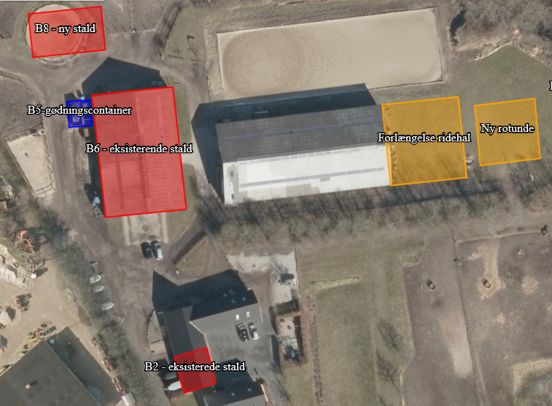

Bilag 3: Placering af produktionsarealer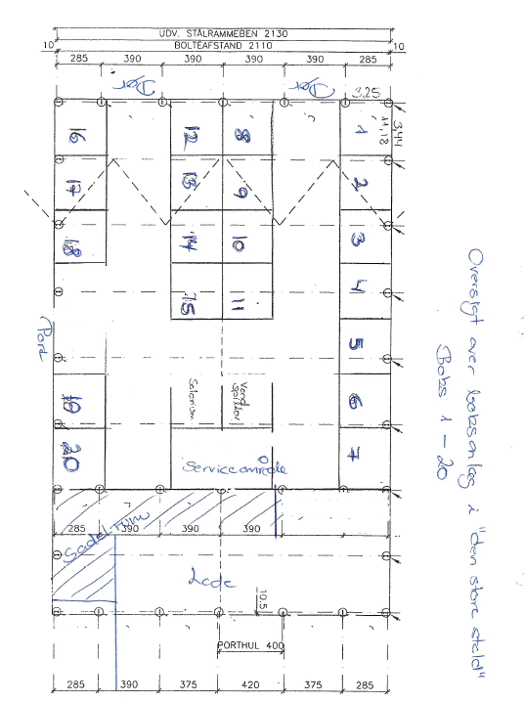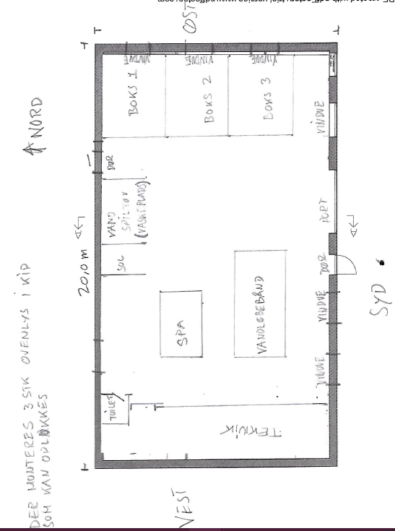
BILAG 4: Udpegningsgrundlag for Natura 2000-området “Kalø Vig”

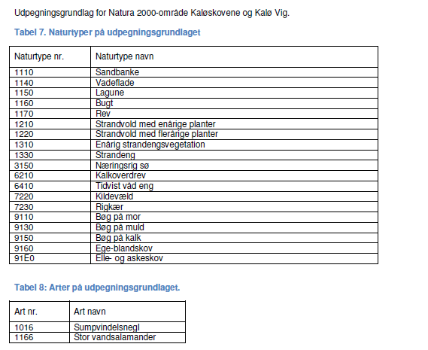

*Kilde: Natura 2000-handleplan 2016–2021 for Kaløskovene og Kaløvig https://www.syddjurs.dk/sites/default/files/PDF/natura_2000-handleplan_2016-2021kaloeskovene_og_kaloe_vig.pdf

